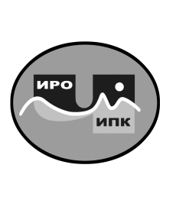
ГОСУДАРСТВЕННОЕ АВТОНОМНОЕ  УЧРЕЖДЕНИЕ ДОПОЛНИТЕЛЬНОГО ПРОФЕССИОНАЛЬНОГО ОБРАЗОВАНИЯ ЧУКОТСКОГО АВТОНОМНОГО ОКРУГА «ЧУКОТСКИЙ ИНСТИТУТ РАЗВИТИЯ ОБРАЗОВАНИЯ И ПОВЫШЕНИЯ КВАЛИФИКАЦИИ»  Центр непрерывного повышения  профессионального мастерства |  | Руководителям  государственных и муниципальных образовательных организаций  Чукотского автономного округа
689000 Чукотский автономный округ, г. Анадырь,
ул. Беринга, 7 тел. (8-42722) 2-61-97 факс (8-42722) 2-83-19
E-mail: chiroipk@mail.ru, https://chao.chiroipk.ru
ОКПО 58002185 ОГРН 1028700589532 ИНН 8709008565
КПП 870901001
от «1» апреля 2025 года № 06-06/49

на № _____________________ от ____________________
О цикле семинаров «Что делает школу комфортной?»

Уважаемые коллеги!

Центр непрерывного повышения профессионального мастерства государственного автономного учреждения дополнительного профессионального образования Чукотского автономного округа «Чукотский институт развития образования и повышения квалификации» информирует о начале цикла семинаров для педагогических и управленческих работников «Что делает школу комфортной?» на базе ФГАОУ ВО «Государственный университет просвещения» в формате ВКС.
Цикл данных семинаров будет посвящен региональному опыту и наилучшим практик бережливого производства в общеобразовательных организациях.
Первый семинар состоится на платформе Сферум 3 апреля 2025 года в 11:00.
Ссылка для входа на семинар и участия в обсуждении: https://sferum.ru/?call_link=cv1-0Jkyb42tJAIewvoCb7GBY0ePAZD96kMHU7T2SoM
Справочная информация по электронной почте komfortshkola@eduprosvet.ru

Заведующий ЦНППМ 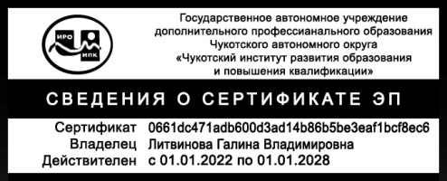 Г.В. Литвинова

Литвинова Галина Владимировна,
заведующий центром непрерывного повышения
профессионального мастерства
8 (42722) 2-50-88, chirolitvinova@yandex.ru

